
Kotitalous, kokkaa ja leivo
Laura Kinnunen
laura.a.kinnunen@kuopio.fi
p. 044 7184752

Menu
Juhlava järvikalamureke, sitruunatillikastike
&
kasvispyttipannu

Appelsiini kolmiopikkuleivät

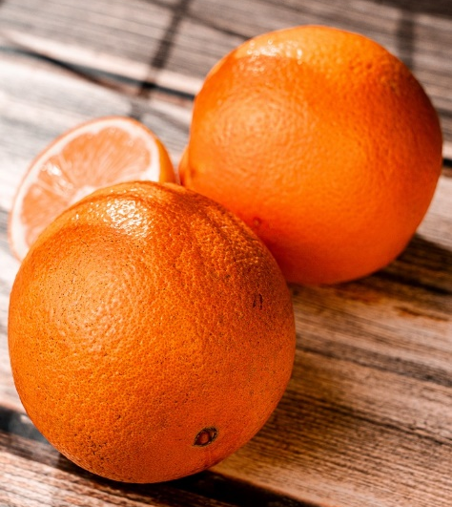

Kokkaa ja leivo kevät 2026
6.2, 20.2, 20.3, 17.4, 8.5, 22.5
Raaka-aine maksu + ohjaus maksu 7€ = €
Jokaiselle päivälle ilmoittaudutaan erikseen.

Juhlava järvikalamureke

Ainekset
500 g järvikala ( tuoretta pakastettua kuha-, hauki- tai kirjolohifileetä nahattomana )
150 g pakaste pinaatti
2 tl hieno merisuola
1 rkl vehnäjauho
1 rkl perunajauho
2 kpl kanamuna
3 dl kerma
ripaus valkopippuri
ripaus cayennenpippuria

Työvaiheet
- Voitele litran leipävuoka ja nosta se jääkaappiin odottamaan.
- Sulata pinaatti ja purista siivilän avulla ylimääräinen neste pois.
- Paloittele kalat monitoimikoneen kulhoon ja ripottele päälle suola, musta- ja cayennepippuri, jauhot sekä munat.
- Käynnistä kone ja lisää vähitellen huoneenlämpöinen kerma ja pinaatti..
(kirjolohelle riittää pienempi määrä, kuha ja hauki vaativat enemmän nestettä).
Kun seos on tasainen, tasoita se vuokaan. Vuoka pitää jättää vajaaksi.
- Peitä vuoka foliolla ja aseta se uunipannuun uunin alimmalle tasolle. Kaada pannulle noin 2 l kiehuvaa vettä ja kypsennä mureketta 200 asteessa vesihauteessa noin 50 minuuttia. Mikäli kypsennät ilman foliota on kypsennysaika lyhyempi.
- Anna murekkeen jäähtyä hetki ennen kumoamista.

Vinkki !
Koristele tuoreella tillillä ja halutessasi sitruunalla sekä katkaravuilla.

Sitruuna-tillikastike

Ainekset

1 kpl keltasipuli
2 kpl varsisellerin varsi
2 rkl margariini
2 rkl vehnäjauho
1 prk valio, sitruuna-pippuri ruokakerma
1 dl vesi, kermapurkin huuhteluun
1 tl hieno merisuola
2 tl kuivattua tilliä

Työvaiheet

- Hienonna sipuli ja selleri hyvin pieneksi kuutioksi, kuullota pannulla margariinissa.

- Ripottele päälle vehnäjauhot ja kääntele hetki.

- Sekoita joukkoon ruokakerma, huuhtele purkki vedellä ja kaada pannulle.

- Anna kastikkeen kiehua hiljalleen muutama minuutti miedolla lämmöllä.

- Mausta lopuksi tillillä ja suolalla.

- Tarjoa kastike kalan tai kasviksien kanssa.

Vinkki !
Korvaa makukerma = ruokakerma + sitruunankuoriraaste + sitruunapippuri

Kasvispyttipannu

Ainekset

4 kpl peruna
pala kesäkurpitsa
1 pieni punasipuli
pala munakoisoa
½ kpl paprika
½ kpl appelsiinin kuoriraaste
suola ja mustapippuria
2 tl happy roots mausteseosta
öljyä

Työvaiheet

- Pilko kasvikset kuutioiksi ( kuori perunat tarvittaessa ).
- Lisää uunivuokaan kasvis-perunakuutiot ja öljyä.
- Mausta happy roots mausteella, appelsiinikuoriraasteella, suolalla ja mustapippurilla.
- Kypsennä uunissa 200 asteessa n. 40 min koosta riipuen, kunnes ovat kypsiä.

Happy roots mausteseos sisältää
Valkosipulijauhe, rosmariini, seesam siemen, chilihiutale, kynteli, oregano, timjami, basilika.
Mikäli ei ole kynteliä saatavilla, korvaa se meiramilla

Appelsiini kolmiopikkuleivät

Ainekset

125 g margariinia
1 dl sokeria
1 kananmuna
2 ½ dl vehnäjauhoja
1 tl leivinjauhetta
2 tl vaniljasokeria
½ kpl appelsiinin kuoriraaste

1 kpl appelsiinin mehua
2 dl tomusokeria
keltainen elintarvikeväri
keltainen nonparelli koriste

Työvaiheet

- Pese ja raasta appelsiinin kuori ja purista mehu talteen.
- Vaahdota pehmeä huoneenlämpöinen rasva ja sokeri.
- Vatkaa kananmuna sekaan.
- Sekoita eri kulhossa vehnäjauho, leivinjauhe ja vaniljasokeri.
- Lisää jauhot taikinaan ja sekoita tasaiseksi nopeasti.
- Anna taikinan kovettua jääkaapissa 30 minuuttia.
- Kauli taikinasta jauhoja apuna käyttäen noin ruokalautasen kokoinen ympyrä (halkaisija 23 cm).
- Leikkaa taikinapyörällä reunat siisteiksi. Käytä lautasta apuna.
- Jaa ympyrä taikinapyörällä 12 palaan, nosta palat leivinpaperin päälle uunivuokaan.
- Paista 200 asteessa noin 10 minuuttia, kunnes appelsiinikeksit saavat hieman väriä.
- Anna jäähtyä, sekoita sillä aikaa appelsiininmehu , keltainen väriaine ja tomusokeri kuorrute.
- Kuorruta keksit ja koristele nonparellilla.

